МИНОБРНАУКИ РОССИИ  Федеральное государственное бюджетное образовательное учреждение  высшего образования  «Горно-Алтайский государственный университет»  (ФГБОУ ВО ГАГУ, ГАГУ, Горно-Алтайский государственный университет)  ПОЛОЖЕНИЕ  05.06.2024 № 01-05-53  об учебном плане и календарном учебном графике | УТВЕРЖДЕНО  Ученым советом Горно-Алтайского государственного университета  от 01.09.2022 № 8.  Изменения внесены решением Ученого совета Горно-Алтайского государственного университета  от 05.06.2024 № 7

Общие положения

1.1 Настоящее положение об учебном плане и календарном учебном графике (далее – Положение) регламентирует порядок разработки, оформления, проверки, согласования, утверждения и изменения учебных планов (далее – УП) и календарных учебных графиков (далее – КУГ), разработанных по образовательным программам высшего образования – программам бакалавриата, программам специалитета, программам магистратуры, обеспечивающим реализацию федеральных государственных образовательных стандартов высшего образования в федеральном государственном бюджетном образовательном учреждении высшего образования «Горно-Алтайский государственный университет» (далее – Университет).
1.2 Настоящее Положение распространяется на:
- разработчиков УП по образовательным программам высшего образования – программам бакалавриата, специалитета и магистратуры;
- работников университета, проводящих внутреннюю проверку УП планов на соответствие федеральным государственным образовательным стандартам высшего образования по направлениям подготовки (специальностям), согласование и утверждение УП;
- работников университета, принимающих участие в организации и реализации образовательного процесса.
1.3 Настоящее Положение разработано в соответствии со следующими нормативно-правовыми документами:
- Федеральным законом от 29 декабря 2012 г. № 273-ФЗ «Об образовании в Российской Федерации»;
- приказом Министерства науки и высшего образования Российской Федерации «Об утверждении Порядка организации и осуществления образовательной деятельности по образовательным программам высшего образования – программам бакалавриата, программам специалитета, программам магистратуры» от 06 апреля 2021 г. № 245;
- федеральными государственными образовательными стандартами высшего образования по направлениям подготовки и специальностям, утвержденными соответствующими приказами Минобрнауки России (далее –стандартами, ФГОС), Уставом Университета, локальными нормативными актами в части планирования и реализации образовательной деятельности.

2 Порядок разработки учебного плана и календарного учебного графика

2.1 Исходными документами для разработки УП являются ФГОС по конкретному направлению подготовки (специальности), примерная ОПОП (при наличии) и примерный УП (при наличии), разработанные соответствующим Федеральным учебно-методическим объединением, и настоящее Положение.
2.2 УП разрабатываются и оформляются в электронном макете АС «Учебные планы» информационной системы «Планы», правообладателем которой является «Лаборатория математического моделирования и информационных систем» (ММИС, г. Шахты Ростовской области).
2.3 УП входит в состав основной образовательной программы высшего образования (далее – ОПОП ВО) и, являясь основным документом, регламентирующим организацию образовательного процесса в университете, определяет:
- перечень изучаемых учебных дисциплин, практик; последовательность их реализации по семестрам обучения, основанную на их преемственности;
- длительность периодов промежуточной аттестации; каникул; государственной итоговой аттестации; учебное время, отводимое на изучение каждой дисциплины, его распределение по семестрам и видам учебных занятий;
- рациональное распределение дисциплин по семестрам с точки зрения равномерной загруженности студента;
- формы промежуточной аттестации по каждой дисциплине и практике;
- виды и продолжительность государственной итоговой аттестации.
2.4 УП состоит из следующих разделов:
- титульный лист;
- КУГ;
- план учебного процесса;
- распределение компетенций;
- сводные данные.
2.4.1 На титульном листе учебного плана указываются:
- наименование учредителя (МИНОБРНАУКИ РОССИИ);
- наименование Университета;
- факультет и кафедра, ответственные за реализацию ОПОП;
- код и полное наименование направления (специальности) в соответствии с ФГОС;
- направленность (профиль) образовательной программы;
- вид (виды) профессиональной деятельности, к которому (которым) готовятся выпускники (для ФГОС ВО); типы задач профессиональной деятельности (для ФГОС ВО++);
- области (сферы) профессиональной деятельности;
- форма обучения;
- присваиваемая квалификация;
- срок обучения;
- год начала подготовки;
- дата утверждения ФГОС;
- подписи согласования: проректора по учебной работе, начальника учебно-методического управления (далее – УМУ), декана / директора, заведующего кафедрой, руководителя магистерской программы (для УП магистров);
- дата утверждения УП, дата внесения изменений в УП (при наличии), фамилия и инициалы ректора, его подпись, заверенная печатью Университета.
2.4.2 В разделе УП «Календарный учебный график» определяются сроки начала и окончания теоретического обучения по курсам, промежуточных аттестаций, каникул, вида и продолжительности практик, государственной итоговой аттестации в соответствии с ФГОС, а также нерабочие праздничные дни за весь период реализации образовательной программы.
КУГ разрабатывается в двух видах: условный КУГ и КУГ как отдельная часть ОПОП ВО. Условный КУГ, совмещенный со сводными данными по бюджету времени, является вспомогательным рабочим документом, необходимым для разработки УП. В условном КУГ в фактическом календаре всего периода обучения указываются приблизительные периоды осуществления всех видов учебной деятельности, периоды каникул, нерабочие и праздничные дни.
После согласования и утверждения УП на основе условного КУГ разрабатывается КУГ, который вместе с УП входит в состав ОПОП ВО и на основании которого осуществляется образовательный процесс в университете В КУГ приводится календарь конкретного учебного года и устанавливаются конкретные периоды (с точными датами начала и конца) осуществления видов учебной деятельности, периоды каникул и нерабочие и праздничные дни.
КУГ студентов, обучающихся по индивидуальному учебному плану, составляются в фактическом календаре на весь период обучения, являются обязательной частью индивидуального учебного плана.
При составлении КУГ необходимо руководствоваться следующим:
- Начало учебного года по всем формам обучения планируется с 1 сентября. Для ОПОП ВО по заочной форме обучения срок начала учебного года устанавливается приказом ректора. Время завершения обучения на последнем курсе зависит от общей продолжительности обучения по каждому направлению (специальности).
- В КУГ соответствующими символами для каждого курса обучения обозначаются недели теоретического обучения (пустая клетка), промежуточная аттестация (Э), практики (У – учебная практика, П – производственная практика, Пд – производственная преддипломная практика, Н – научно-исследовательская работа), каникулы (К) и государственная итоговая аттестация (Г – подготовка к сдаче и сдача государственного экзамена, Д – выполнение и защита выпускной квалификационной работы), а также нерабочие и праздничные дни (*).
- Единицей планирования в КУГ является неделя. Одна неделя равна 1,5 зачетным единицам (54 академическим часам). При необходимости используются такие единицы планирования, как полунеделя (три дня), одна третья часть недели (два дня), день (минимальная единица планирования).
- Недельная нагрузка по всем видам работ в период промежуточной аттестации не должна превышать 54 академических часа.
- КУГ обязательно предусматривает для студентов каникулы в учебном году, общая продолжительность которых составляет:
- при продолжительности обучения в течение учебного года более 300 календарных дней – не менее 49 календарных дней и не более 70 календарных дней;
- при продолжительности обучения в течение учебного года не менее 100 календарных дней и не более 300 календарных дней – не менее 21 календарного дня и не более 49 календарных дней;
- при продолжительности обучения в течение учебного года менее 100 календарных дней – не более 14 календарных дней.
- В КУГ заочной формы обучения продолжительность учебно-экзаменационных сессий в учебном году (на курсе) составляет: на 1-2 курсах – не более 40 календарных дней; на следующих курсах – не более 50 календарных дней.
- Осуществление образовательной деятельности по образовательной программе в нерабочие праздничные дни не проводится.
2.4.3 План учебного процесса содержит информацию с разбивкой по курсам и семестрам, отражает общую трудоемкость ОПОП ВО, которая определяется соответствующим ФГОС. Общая трудоёмкость за один учебный год определяется Университетом.
Трудоемкость ОПОП включает теоретическое обучение, промежуточную аттестацию, практики, государственную итоговую аттестацию.
В рамках программы выделяются обязательная часть и часть, формируемая участниками образовательных отношений. Объем обязательной части, без учета объема итоговой (государственной итоговой) аттестации, должен соответствовать ФГОС ВО.
План учебного процесса включает следующие блоки:
Блок 1 «Дисциплины (модули)», который включает дисциплины (модули), относящиеся к обязательной части и части, формируемой участниками образовательных отношений:
– перечень дисциплин (относящиеся к обязательной части и части, формируемой участниками образовательных отношений, в том числе дисциплины по выбору) с указанием трудоемкости в зачетных единицах и академических часах, формы контроля (экзамен, зачет, дифференцированный зачет, контрольная работа, курсовая работа (проект)) и указанием кафедр, ответственных за реализацию дисциплины;
– формы проведения занятий (лекции, практические занятия и т.д.), самостоятельную и контактную работу, с указанием их трудоемкости в академических часах;
– сводные данные по Блоку 1 «Дисциплины (модули)».
Блок 2 «Практика» включает учебные и производственные практики:
– перечень типов практик (относящиеся к обязательной части и части, формируемой участниками образовательных отношений) с указанием трудоемкости в зачетных единицах и неделях, формы контроля (зачет, дифференцированный зачет) и указанием кафедр, ответственных за проведение практики;
– сводные данные по Блоку 2 «Практика».
Блок 3 «Государственная итоговая аттестация»:
– перечень видов государственных аттестационных испытаний с указанием трудоемкости в зачетных единицах и неделях;
– сводные данные по Блоку 3 «Государственная итоговая аттестация».
При разработке УП необходимо руководствоваться следующим:
- Структурно-содержательная основа УП должна быть сбалансирована по объемам модулей, блоков в соответствии с рекомендациями ФГОС и примерной ОПОП (при наличии).
- Общая трудоёмкость ОПОП ВО, а также её частей (дисциплин, практик, государственной итоговой аттестации) приводится в академических часах и зачетных единицах (з.е.). Одна зачетная единица равна 36 академическим часам, один академический час равняется 45 минутам.
- В объем (годовой объем) образовательной программы не включаются факультативные дисциплины.
- Наименования и трудоёмкость дисциплин базовой части, приведённые в соответствующем ФГОС, должны приводиться в точном соответствии со стандартом. В базовую часть УП также включаются дисциплины и практики, определяемые Университетом, направленные на формирование компетенций, указанных в ФГОС.
- Вариативная часть формируется в пределах суммарной трудоемкости, установленной соответствующим ФГОС, включает обязательные для изучения дисциплины и практики и обеспечивают профильную направленность ОПОП, а также включает элективные дисциплины, избираемые в обязательном порядке. Компетенции, реализуемые вариативной частью, определены в ФГОС.
- В УП трудоемкость каждой дисциплины (модуля) и практики определяется целым числом зачетных единиц. Дробные величины зачетных единиц в УП не допускаются (в том числе в семестрах).
- Общая трудоемкость дисциплины или практики не может быть менее двух зачетных единиц (за исключением факультативных дисциплин).
- Трудоемкость дисциплины (модуля), выраженная в зачетных единицах, включает в себя все виды учебной работы обучающегося по освоению содержания дисциплины (модуля) и все виды (формы) контроля (текущий контроль успеваемости и промежуточную аттестацию обучающихся).
- Объем контактной работы обучающихся по программам бакалавриата и специалитета, магистратуры, в очной, очно-заочной и заочной формах обучения, определяется в соответствии с ФГОС (при наличии соответствующих требований) и Положением об организации контактной работы обучающихся с преподавателем в Горно-Алтайском государственном университете.
- Для каждой дисциплины (модуля), практики в каждом семестре указывается форма промежуточной аттестации обучающихся: зачет, дифференцированный зачет/зачет с оценкой, курсовая работа, контрольная работа, экзамен. По многосеместровым дисциплинам зачет должен предшествовать экзамену; в завершающем семестре формой промежуточной аттестации является экзамен.
- УП в каждом семестре предусматривается, как правило, не более пяти экзаменов; суммарное количество экзаменов и зачетов по дисциплинам – не более одиннадцати (не включая зачеты по дисциплинам по физической культуре и спорту и факультативным дисциплинам), за исключением индивидуальных учебных планов.
- При планировании промежуточной аттестации в виде экзамена необходимо отводить время на подготовку и сдачу из трудоёмкости дисциплины: 36 часов по очной форме, 27-36 часов по очно-заочной обучения и 9 часов по заочной форме. При планировании промежуточной аттестации в форме зачета, дифференцированного зачёта / зачёта с оценкой на подготовку и сдачу зачёта отводится 9 часов по очной и очно-заочной форме обучения и 4 часа по заочной форме обучения из трудоёмкости дисциплины.
- Объем контактной работы по промежуточной аттестации обучающихся по дисциплинам (модулям) устанавливается в УП в соответствии с нормами времени для расчета объема учебной работы и основных видов учебно-методической и других работ, выполняемых профессорско-преподавательским составом, утвержденными приказом ректора.
- Трудоемкость контрольных работ устанавливается в рабочей программе дисциплины и определяется как вид самостоятельной работы.
- Выполнение курсовой работы (проекта) рассматривается как вид учебной работы по соответствующей дисциплине (модулю) и реализуется в пределах времени, отведенного на ее изучение. Объём учебной нагрузки обучающегося, отводимой для выполнения курсовой работы (проекта), включается в объем трудоёмкости учебной дисциплины и составляет 36 академических часов. Количество курсовых работ определяется УП, в одном семестре не должно быть больше двух курсовых работ (проектов).
- УП должен включать элективные дисциплины (модули) и факультативные дисциплины (модули).
- Элективные дисциплины (модули) включаются в часть, формируемую участниками образовательных отношений. - Общий объём факультативных дисциплин (модулей) не может быть за весь период освоения ОПОП ВО по направлению подготовки.
- Виды и типы практик планируются в соответствии с ФГОС и направленностью (профилем) образовательной программы.
- С целью объединения учебных групп в лекционные потоки УМУ дает рекомендации при разработке УП по трудоемкости в часах и зачетных единицах по дисциплинам, по срокам проведения практик и сессий.
2.4.4 Распределение компетенций.
В разделе отражается содержание ОПОП ВО (дисциплины, практики, государственная итоговая аттестация) в соответствии с запланированными результатами обучения, при этом за блоком Государственная итоговая аттестация закрепляются все формируемые компетенции.
2.4.5 В разделе УП «Сводные данные» суммируются продолжительность теоретического обучения, практик, промежуточной и государственной итоговой аттестации, каникул, общее количество времени по курсам и на весь срок обучения. Указанные объемы времени должны совпадать с параметрами, приведенными в ФГОС.

3 Порядок утверждения и изменения учебного плана и календарного учебного графика

3.1 КУГ разрабатывается на каждый учебный год деканатами / дирекцией в программе «Графики учебного процесса» информационной системы «Планы», проверяется и визируется начальником УМУ, утверждаются проректором по учебной работе.
3.2 В КУГ вносятся изменения (при необходимости) до начала учебного года для приведения в соответствие с Постановлением Правительства РФ о переносе выходных дней. При внесении изменений повторяется процедура утверждения с соответствующей датой.
3.1 УП разрабатывается в рамках действующего ФГОС по каждой реализуемой университетом ОПОП ВО по каждой форме обучения для каждого года набора до начала обучения студентов первого курса по направлениям подготовки (специальностям) и действует в течение периода, соответствующего нормативному сроку обучения бакалавра / специалиста / магистра.
3.2 УП разрабатываются выпускающими кафедрами и деканатами / дирекцией, проходят экспертную оценку в УМУ, визируются деканами факультетов / директором института и заведующими кафедрами, руководителем магистерской программы, проректором по учебной работе. Согласованный с перечисленными выше лицами УП рассматривается на заседании Ученого совета университета и после его одобрения утверждается ректором университета. Контроль за содержанием, сроками разработки и корректировки УП, а также за исполнением УП и организацией учебного процесса, осуществляет УМУ.
3.3 Изменения УП допускаются с целью приведения в соответствие с вступившими в действие изменениями ФГОС ВО и (или) нормативными правовыми актами Минобрнауки России. Изменения вносятся на основании распорядительных актов УМУ, проректора по УР или ректора Университета.
При внесении изменений УП проходит процедуру проверки, согласования и утверждения, установленную п. 3.2 настоящего Положения. В соответствующее поле бумажной версии УП вносится запись «Внесены изменения Ученым советом ГАГУ Протокол №_ от __.__.20__ г.».
3.5 УП, включающий все разделы, указанные в пункте 2.1 настоящего Положения, подлежит обязательной распечатке по единым параметрам (Приложение).
Оригиналы утвержденного в установленном порядке УП в бумажном виде хранятся в УМУ и соответствующих деканатах / дирекции, в сканированном виде – на официальном сайте Университета в сети «Интернет», копии в бумажном виде – на соответствующих кафедрах.
УП и КУГ формируются также в форме электронного документа, который подписывается открепленной усиленной квалифицированной электронной подписью, в соответствии с локальным нормативным актом Университета, определяющим порядок создания документов в электронной форме.
Приложение
- Параметры печати учебного плана

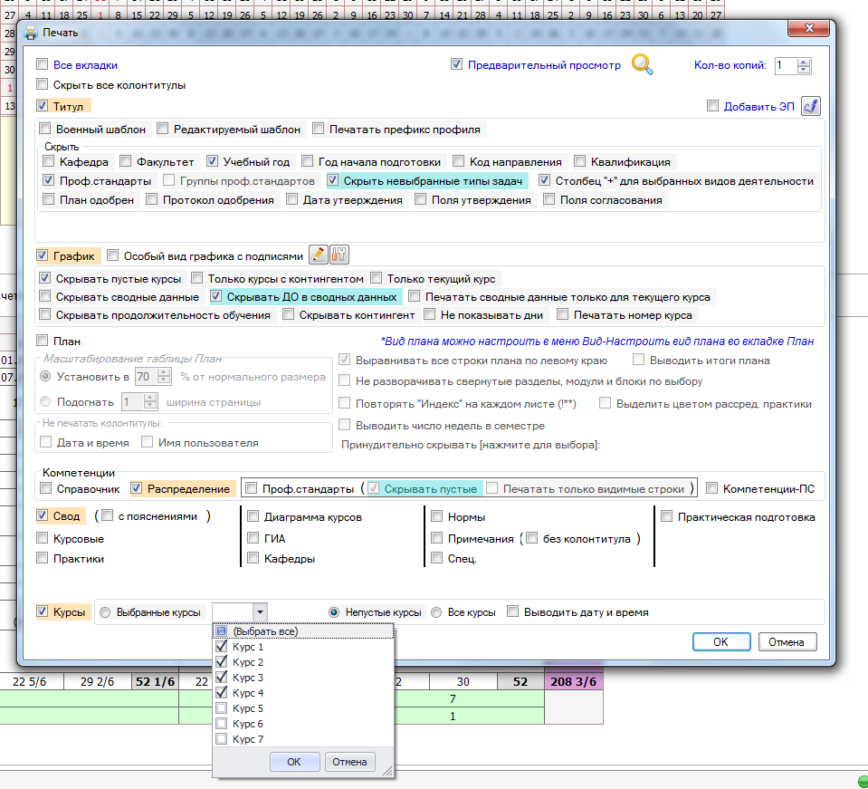

2. Параметры перевода в формат pdf для размещения на сайте университета

